- Người dùng sử dụng mạng internet để truy cập hệ thống MVE
- Người dùng truy cập đường link: https://mve.viettel.vn/account/login
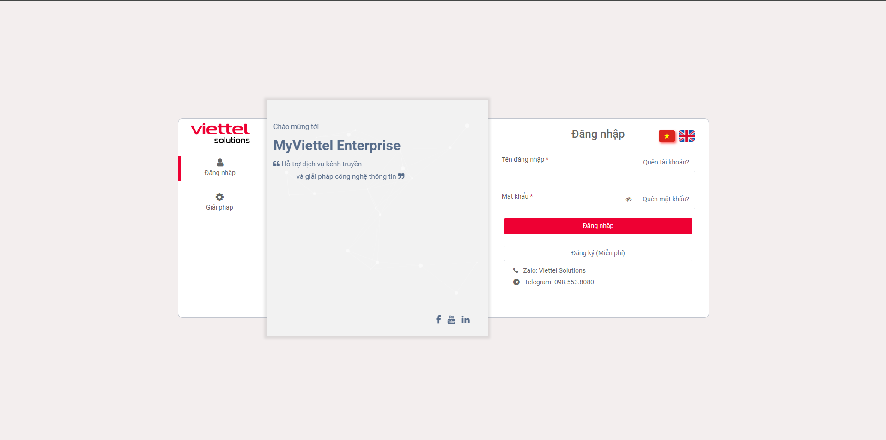
- Tại màn hình đăng nhập, người dùng click button “Đăng ký (Miễn phí)” để thực hiện đăng ký tài khoản
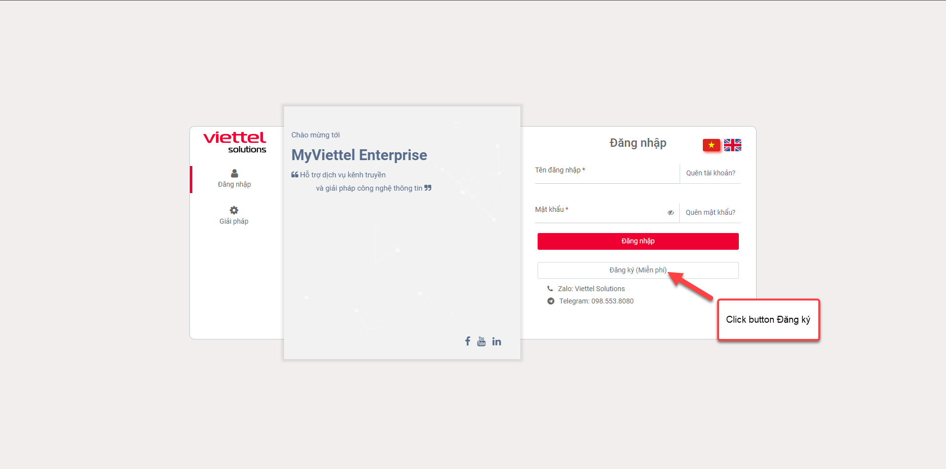
- Người dùng nhập đầy đủ các trường thông tin trên màn hình đăng ký, tích chọn vào ô cam kết và click button Đăng ký để thực hiện đăng ký tài khoản
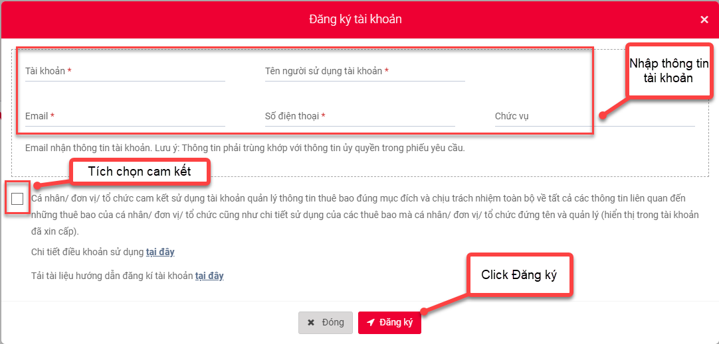
- Sau khi đăng ký, người dùng sẽ nhận được thông tin tài khoản qua email đã nhập khi đăng ký và bạn có thể đăng nhập vào hệ thống với tài khoản đã đăng ký.

